浙江省衡州市衡州二中2011-2012学年高一上学期期末考试数学试题
一、选择题（每小题3分，共30分）
1．全集，满足的集合是（ ）
A B C D
2．若，，则的值是（ ）
A B C D
3．下列函数图像与x轴均有交点，其中不能用二分法求函数零点的图号是（ ）
X
Y
X
Y
X
Y
X
Y

A B C D
4．下列结论中正确的个数是( )
①当时， ； ②； ③函数的定义域是；④若，则．
A 0 B 1 C 2 D 3
5．函数的最大值是（ ）
A B C D
6．若函数的定义域是，则函数的定义域是（ ）
A B C D
7．若函数， ， 则的大小关系是（ ）

A B C D
8．若，则的值是( )
A B C D
9．函数的单调递增区间（ ）
A $(2,3)$ B $(3,+∞)$ C $(1,2)$和$(3,+∞)$ D $(−∞,−1)$和$(2,3)$
10．我国为了加强对烟酒生产的宏观管理,除了应征税收外,还征收附加税,已知某种酒每瓶售价为70元,不收附加税时,每年大约销售100万瓶;若每销售100元国家要征附加税元(叫做税率),则每年销售量将减少万瓶,如果要使每年在此项经营中所收取的附加税额不少于112万元,则的最小值为( )
A B C D

二、填空题（每小题3分，共21分）
11．求值：$(−1\text{.}8)^{0}+(\frac{3}{2})^{−2}$$−\frac{1}{\sqrt{0\text{.}\text{01}}}$= .
12．函数的对称轴方程是 .
13．若是奇函数，则 ．
14．已知函数，且关于的方程有且只有一个实根，则实数的取值范围是 .
15．设是上的奇函数，，当时则的值是 .
16．正实数，函数在上是增函数，那么的取值范围是 ．
17．已知函数的值域是，则函数
的值域是__________________.

三、解答题（本大题有５小题，共49分）
18．（8分）已知函数
(1)若，求的单调区间；(2)若有最大值，求的值．

19．（9分）已知，且，
，求的值．

20．（10分）若，，定义：
已知，，，
- 若，且，求；
- 若函数的图象向左（或右）平移个单位，再向上（或下）平移个单位后得到函数的图象，求实数的值．

21．（10分）某太阳能热水器厂2007年的年生产量为670台，该年比上一年的年产量的增长率为34%. 从2008年开始，以后的四年中，年生产量的增长率逐年递增2%（如,2008年的年生产量的增长率为36%）．
（1）求2008年该厂太阳能热水器的年生产量（结果精确到0.1台）；
（2）求2011年该厂太阳能热水器的年生产量（结果精确到0.1台）；
（3）如果2011年的太阳能热水器的实际安装量为1420台，假设以后若干年内太阳能热水器的年生产量的增长率保持在42%，到2015年，要使年安装量不少于年生产量的95%，这四年中太阳能热水器的年安装量的平均增长率至少应达到多少（结果精确到0.1%）?
（参考数据：,,1.563⁴=5.968 ）．
22．（12分）设函数在上满足，，且在闭区间上只有．
（1）求证函数是周期函数；
（2）求函数在闭区间上的所有零点；
（3）求函数在闭区间上的零点个数及所有零点的和．
高一期末考试答题卷
二、填空题（每小题3分，共21分）
11.__________________ 12.____________________ 13.____________________
14.__________________ 15.____________________ 16.____________________
17. __________________
三、解答题（本大题有５小题，共49分）
18．（8分）

19．（9分）

20．（10分）

21．（10分）

22．（12分）

衢州二中二O一一学年第一学期高一期末考试参考答案
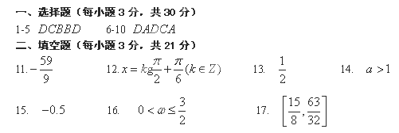
三、解答题（本大题有５小题，共49分）
18.（8分）解：(1)当时，
函数的递增区间是，递减区间是．
(2) 当时，有最大值.
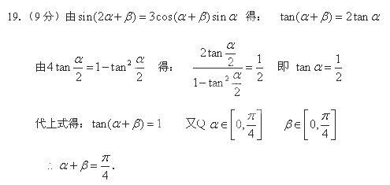

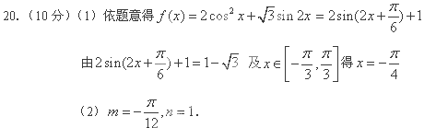
21．（10分）
（1）台．
（2）设2011年生产量为，根据题意：
．
（3）设至少达到.
解得： ．
答：这四年中太阳能热水器的年安装量的平均增长率至少应达到0.615．
